



I N D I C E

* MATRIZ DE RIESGOS
* DESPERDICIADORES DE TIEMPO
* PRIORIDADES DE RIESGOS
* WBS
* PERT
* CPM
* DIAGRAMA DE FLECHAS

MATRIZ DE RIESGOS

**1. Tabla de valoración de riesgos.**

**Áreas:**

1. Planificación del proyecto.
2. Colaboradores.
3. Análisis de requerimiento.
4. Planificación de recurso.
5. Diseño de base de datos.
6. Diseño de interfaces gráficas.
7. Diseño de componentes.
8. Pruebas de sistema.
9. Refactorización de interfaces.

10. Documentación de usuario y capacitación.

11. Mantenimiento de proyecto.

|  |  |
| --- | --- |
| *Control* | *Efectividad* |
| *Ninguno* | 1 |
| *Bajo* | 2 |
| *Medio* | 3 |
| *Alto* | 4 |
| *Destacado* | 5 |

|  |  |  |  |
| --- | --- | --- | --- |
| *Área* | *Riesgo valorizado* | *Impacto* | *Frecuencia o probabilidad de concurrencia* |
| **Planificación del proyecto** | Las actividades establecidas durante el proyecto y su tiempo de desarrollo, este no se cumpla, se realice un retraso en el proyecto. | 5 | Alto |
| **Colaboradores** | Verificar quienes serán los involucrados en el proyecto.  Existencia de una mala comunicación, falta de interés, entregas de avances atrasadas en el equipo. | 2 | Alto |
| **Análisis de requerimientos** | Entrevistas: Tiempo muy prolongado  Casos de uso: No pueden implementarse de manera inmediata.  No queda claro las necesidades del cliente.  Cambio en algún requerimiento del cliente. | 5 | Medio |
| **Planificación de recursos** | Cambios en los costos iniciales por requerimientos modificados/nuevos que se pidan durante el desarrollo del sistema. | 4 | Alto |
| **Diseño de Base de Datos** | Diseño del diagrama E-R del sistema.  Que alguna tabla ya no sea requerida en la base de datos o que se necesite una nueva.  La relación entre las tablas no se realizó de manera correcta.  Algún campo ya no sea requerido o falte alguno en una tabla. | 5 | Medio |
| **Diseño de interfaces gráficas** | Interfases: A principio un diseño puede ser establecido, pero durante el desarrollo este puede ser modificado. | 2 | Alto |
| **Diseño de componentes** | Un dato mal implementado puede afectar los componentes del sistema, así como las funciones que dependan de él. | 5 | Medio |
| **Pruebas de Sistema** | Pueden implementar nuevas funciones sin pruebas suficientes que pueden dañar el programa. | 4 | Medio |
| **Refactorización de interfaces** | Existe incompatibilidad para otras plataformas. | 3 | Bajo |
| **Documentación de usuario y capacitación** | La documentación puede estar ambigua.  Algunos de los usuarios pueden no tener los conocimientos necesarios para usar el sistema. | 2 | Bajo |
| **Mantenimiento de proyecto** | Que no sea escalable el sistema pensando al inicio que si. | 4 | Medio |

**2. Tabla de valorización neto o residuo.**

|  |  |  |  |  |  |
| --- | --- | --- | --- | --- | --- |
| Actividad | Nivel de Riesgo | Calidad de gestión | | | Riesgo Residual |
| Tipos de Medidas de control | Actividad | Promedio (*) |
| Planificación del proyecto | 5 | Alcance del proyecto. | 5 | 3.7 | 1.35 |
| Planificación de riesgo. | 3 |
| Seguimiento. | 3 |
| Control y/o seguimiento del proyecto. | 4 |
| Colaboradores | 2 | Capacitaciones. | 4 | 3.5 | 0.57 |
| Grado de estudios. | 3 |
| Análisis de requerimientos | 5 | Entrevistas | 5 | 4 | 1.25 |
| Casos de uso | 3 |
| Planificación de recursos | 4 | Costo beneficio | 4 | 4.5 | 0.8 |
| Plan de financiamiento | 5 |
| Diseño de base de datos | 5 | Perfiles de usuario, productos, restricciones | 5 | 3.8 | 1.31 |
| Tablas, listas, filas y columnas | 4 |
| Dividir y organizar la información. | 4 |
| Establecer relaciones con tablas | 4 |
| Diseño de interfaces gráficas | 2 | Creación de mockups | 2 | 3.3 | 0.60 |
| Desarrollo de interfaces de prueba | 5 |
| Utilizar las reglas de diseño ya establecidas. | 3 |
| Diseño de Componentes | 3 | Diagrama de flujo de datos | 4 | 4 | 0.75 |
| Pruebas de sistema | 4 | Pruebas con diferentes usuarios. | 5 | 4 | 1 |
| Entregables. | 3 |
| Refactorización de interfaces | 2 | Pruebas en diferentes plataformas. | 3 | 3 | 0.6 |
| Perfil de Riesgo (Riesgo residual total ) (***) | | | | | 0.91 |

DESPERDICIADORES DE TIEMPO

|  |  |  |  |  |
| --- | --- | --- | --- | --- |
|  | Enemigos externos | Posibles soluciones | Enemigos internos | Posibles soluciones |
| 1 | Reuniones frecuentes con el cliente | Definir fechas establecidas para las reuniones con un objetivo especifico | Falta de planificación de actividades | Desde el inicio del proyecto definir las actividades para cada trabajador |
| 2 | Cambio de requerimientos frecuentes | Esto llega a retrasar la entrega del proyecto es por eso que desde el inicio se tienen que definir, si se llega a algún cambio se cobraría un poco más | Retraso de entregas de actividades del proyecto | Se le sancionará a la persona que no cumpla con las fechas establecidas |
| 3 | Falta de conocimiento de algún colaborador | Desde un inicio realizar un examen para deducir si se encuentra calificado para desarrollar el proyecto | Falta de comunicación con los colaboradores del proyecto | Tener buen ambiente de trabajo y confianza |
| 4 | Redes sociales | No permitir el uso de ellas, sólo durante la hora de descanso para prevenir retrasos de entrega | Falta de organización | Definir el trabajo de cada uno. |
| 5 | Llamadas entrantes | Sólo responder la llamada si es de urgencia o de trabajo | No ponerse de acuerdo en la toma de decisiones | Realizar lluvia de ideas y llegar a un acuerdo a las mejores para implementarlas |

PRIORIDADES DE RIESGOS

|  |  |  |
| --- | --- | --- |
|  | U R G E N T E | N O U R G E N T E |
| I M P O R T A N T E | * Planificación del proyecto * Colaboradores * Establecimiento de los requerimientos * Entrevistas con el cliente * Pruebas de sistema | * Planificación de recursos * Prevención de ingresos y gastos * Planificación de riesgos * Revisión de los procesos del sistema |
| N O I M P O R T A N T E | * Diseño de la base de datos * Diseño de interfaz grafica * Definición de la paleta de colores del sistema * Realización del sistema e interfaces | * Documentación y manual de usuario * Capacitación al personal * Mantenimiento de sistema |

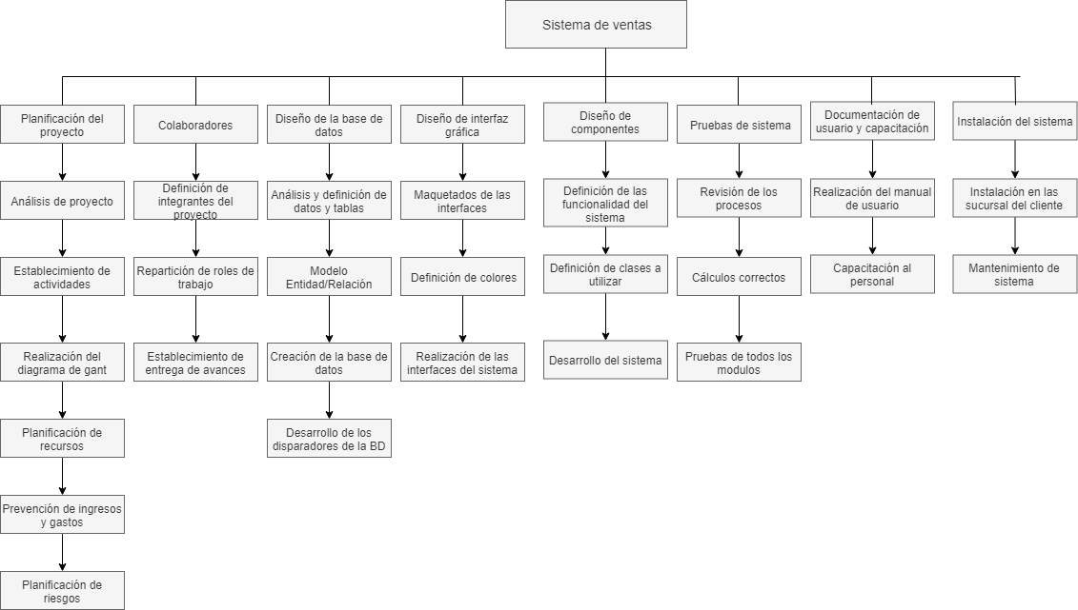WBS

PERT

CPM

DIAGRAMA DE FLECHAS